**Документация по проекту**

**“Перевод между Системами Счисления”**

Содержание

1)Для разработчиков

2)Руководство по сборке

3)Руководство пользователя

**Выполнил: Корчагин Станислав 11”В” класс**

**1.Для разработчиков**

Язык реализации: Python 3

Для OC: MS Windows

Функции:

* Возможность выбора режима: Тренировочный, Контрольный.
* Возможность ввода данных для перевода чисел из одной С.С. в другую С.С.
* Возможность проверить свои знания благодаря контрольному режиму.

Целью проекта является создание программы, благодаря которой можно как научиться переводить числа между С.С., так и проверить свои знания.

Что из себя представляет программа:

* Сама программа с оконно-графическим интерфейсом
* Внутри программы находится:

В тестовом режиме: окно ввода числа, окно ввода С.С из которой необходимо перевести число, окно ввода С.С в которую необходимо перевести число.

В контрольном режиме: окно ввода ответа на задачу, сформированную программой.

Основной принцип работы:

При открытии программы всплывает окно с выбором режима (тестовый или контрольный). В тестовом режиме пользователь вводит число, которое желает перевести в другую С.С, далее вводит С.С. из которой желает перевести, затем С.С в которую желает перевести. Программа переведет число и выведет справой стороны окна подробное описание перевода заданного числа. В контрольном режиме программа просит пользователя перевести случайно сформированное числа из случайно сформированной С.С в случайно сформированную С.С. Если пользователь ведет правильное число в ячейку ввода , то программа выдаст сообщение “Верно”, иначе пользователь увидит “Не верно”.

**2.Руководство по сборке**

1. Открыть cmd (Командную строку)
2. Установить pyinstaller командой:

pip install pyinstaller

1. Возможно, придётся обновить pip (если вылезет предупреждение с жёлтым текстом) командой. После этого повторить Шаг 2:

python -m pip install --upgrade pip

1. Затем, нужно перейти в папку со скриптом командой:

cd c:\Путь_до_скрипта

1. Запустить компиляцию командой:

pyinstaller --onefile --noconsole programma.py

1. В папке, где находится код, появится папка dist в ней находится EXE файл. Перенести его в ту же папку, где находится код, папка с иллюстрациями(img)
2. Программа готова к использованию .

**3.Руководство пользователя**

Язык реализации: Python 3

Для OC: MS Windows

Функции:

* Возможность выбора режима: Тренировочный, Контрольный.
* Возможность ввода данных для перевода чисел из одной С.С. в другую С.С.
* Возможность проверить свои знания благодаря контрольному режиму.

Целью проекта является создание программы, благодаря которой можно как научиться переводить числа между С.С., так и проверить свои знания.

Как пользоваться программой:

1. Запустить файл programma.exe
2. В открывшемся окне выбираем необходимы нам режим(Контрольный , Тестовый)

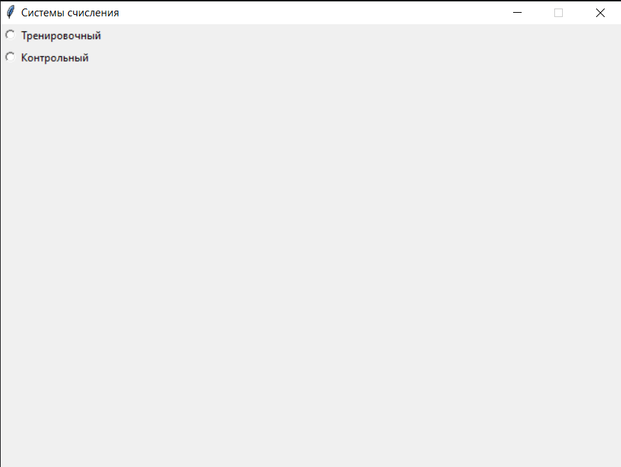

1. Если вы выбрали тестовый режим, вводим число которое хотим перевести, С.С. из которой будем переводить и С.С. в которую будем переводить

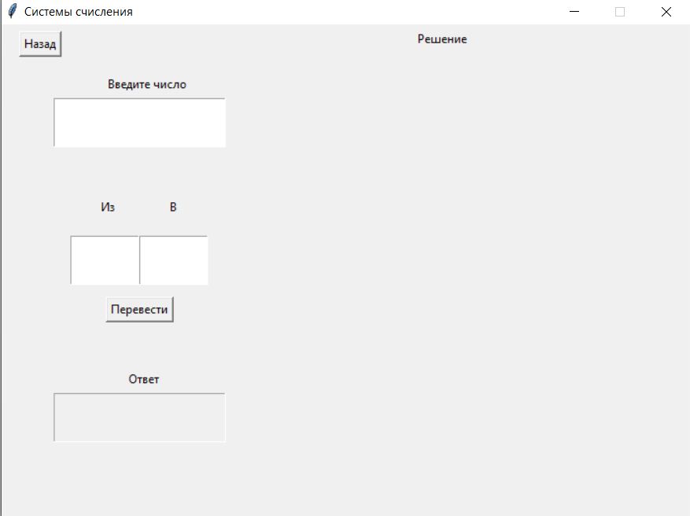

1. Если вы выбрали контрольный режим, то вам необходимо решить пример , который программа сформировала случайном образом, и вписать в необходимое окно свой ответ. Если вы ответили правильно , то получите сообщение “Верно”, иначе “Не верно”.

